- Cuenta de actores por cada película.
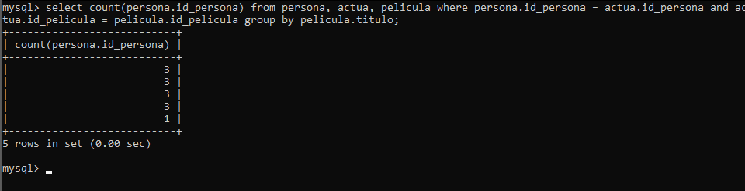

- Agrupa por país y sácame al que más personas tengan. (ejemplo: 6 personas españolas pues muestras ese)
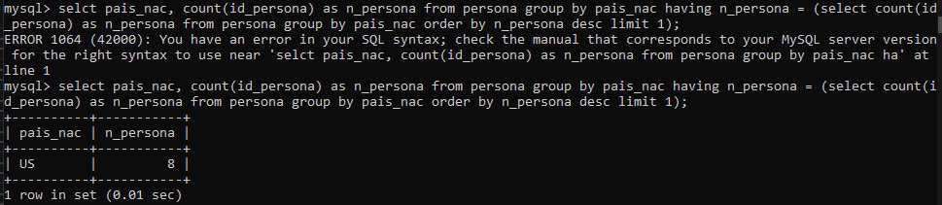

- Sácame los actores que hayan actuado en más de 2 o más películas.
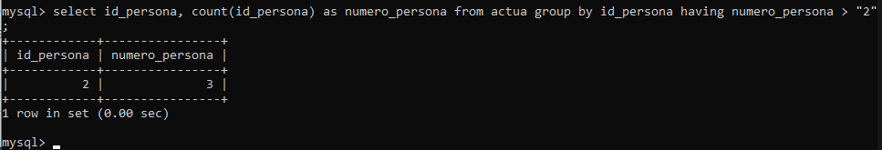

- Muestra los directores que hayan hecho una película y que no sean de España.
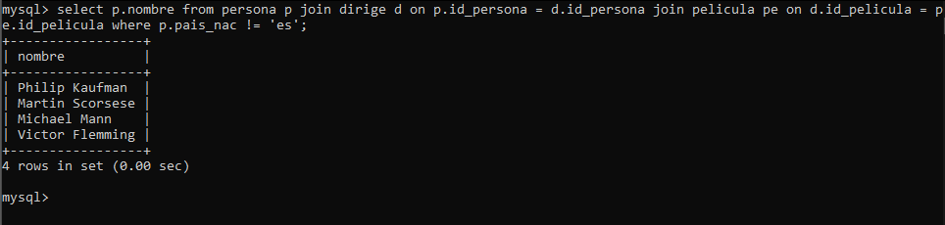

- Nombra el nombre de las personas que han dirigidos películas y sean mayores de 50.
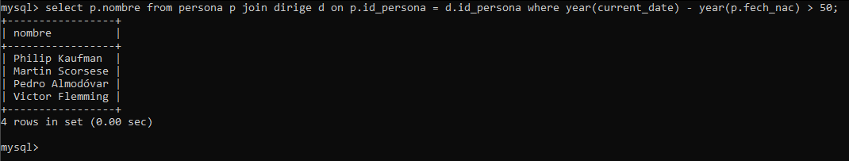

- Cuál es el número de películas estrenadas por país y año.
- Dime quienes son actores y quienes son directores.
- Queremos la película más antigua, pero solamente de aquellas que sean anterior a 1990 y sean de un país distinto a Estado Unidos
- Saca los países que hayan realizado en total 2 películas o mas
- Dime la media de películas realizadas por países
- ¿Cuántas peliculas se han estrenado cada año?
- Dime los nombres de los actores que han actuado en la película lo que el viento se llevó
- Dime el nombre y país_nac de las personas que han dirigido películas en España
- Los directores que han dirigido 1 o más películas
- ¿En cuantas peliculas ha actuado Daniel Day-lewis?
- Quien ha dirigido la última película en la que actuó el actor más joven.
- Cuenta el número de actores nacidos después de 1930 en cada película.
- Calcula la media de películas por actor.
- Cuantas pelis ha dirigido la persona más joven (si es que ha dirigido alguna)
- Cuantos años tiene cada película de la lista

